МБОУ «Павловская СОШ имени В.Н.Оконешникова»

Словарь якутских пословиц из научных трудов А.Е.Кулаковского на трех языках для учащихся 5-8 классов с языковыми играми.

Выполнила:
Иванова Светлана Петровна,
учитель английского языка МБОУ
«Павловская СОШ Имени В.Н.Оконешникова»

2022 год

Оглавление
Введение …………………………………………………………………….
Глава 1. Теоретическая часть……………………………………………..
  - Пословица – мудрость народа ……………..…………………….
1.2 История изучения якутских пословиц…….. ..................................
Выводы к главе 1
Глава 2. Основная часть
2.1. «Научные труды» А.Е. Кулаковского ……………………………
2.2 . Анкетирование учащихся…………………………………………
Выводы к главе 2
Глава 3. Практическая работа
3.1. Сопоставление якутских, русских, английских пословиц…………
3.2. Морфологический разбор пословиц на трех языках…………..
3.3. Синтаксический разбор пословиц на трех языках…………….
3.4. Использование языковых игр в изучении сопоставленных
пословиц на трех языках ……………………………………
Выводы к главе 3………………………………………………..............
Вывод …………………………………………………………………….
4. Использованная литература …………………………………………..
5. Приложения 1…………………………………………………………..
Приложения 2

Введение
Давно замечено, что мудрость и дух народа проявляются в его пословицах, а знание пословиц того или иного народа способствует не только лучшему знанию языка, но и лучшему пониманию образа мыслей и характера народа. Сравнение пословиц разных народов показывает, как много общего имеют эти народы, что, в свою очередь, способствует их лучшему взаимопониманию и сближению. В пословицах и поговорках отражен богатый исторический опыт народа, представления, связанные с трудовой деятельностью, бытом и культурой людей. Интерес к пословицам и поговоркам не иссякает ни у исследователей, ни у тех, кто просто неравнодушен к слову, представляет широкие возможности для исследования.
Актуальность: Пословицы метко и сжато выражают достоинства и недостатки, характер и поведение людей. Ознакомление с ними обагащает нас духовно, помогает глубже понять языки и самое главное развивает нашу речь, пополняет словарный запас. Поэтому тема актуальна, так как человек XXI века должен знать несколько языков, изучая не только грамматику, но и обогащая словарный запас мудрыми изречениями - пословицами разных народов.

Объектом настоящего исследования являются пословицы на якутском, русском, английском языках.
Предметом исследования является сопоставление по лексическому значению пословиц на трех языках в процессе составления сборника на трех языках.
Цель работы: На основе сопоставления якутских, русских, английских, пословиц составить тематический сборник якутских пословиц с русскими и английскими эквивалентами.
Гипотезой исследования послужила мысль о том, что в якутском, русском, английском языках существуют схожие по значению пословицы, которые смогут стать основой нового сборника.
Для научного обоснования и практической проверки выдвинутой гипотезы потребовалось решение следующих задач:
- Узнать информацию об истории изучения якутских пословиц.
- Подобрать эквиваленты якутским пословицам на русском, английском языках.
- Сравнить пословицы по морфологическим и синтаксическим разборам.
4. Составить сборник пословиц и поговорок на трех языках.
Научная новизна работы состоит в практической разработке сборника пословиц и поговорок на трех языках c языковыми играми в платформе Wordwall.
Практическая значимость исследования: Данный сборник пословиц на трех языках может быть полезен для изучающих якутский, русский, английский языки; а также может облегчить труд переводчика, педагога, учащихся. В равной степени этот сборник может быть интересен для обычного читателя, знающего хотя бы один из вышеназванных языков, так как пословицы переведены дословно на все языки.
Глава 1. Теоретическая часть
1.1 Пословица – мудрость народа
Пословица представляет собой краткое, ритмически организованное, устойчивое в речи образное изречение.
Пословица составляет достояние целого народа или значительной части его и заключает в себе общее суждение или наставление на какой-нибудь случай жизни.
Пословица - самый любопытный жанр фольклора, изучаемый многими учеными, но во многом оставшийся непонятным и загадочным. Пословица - народное изречение, в котором выражается не мнение отдельных людей, а народная оценка, народный ум. Она отражает духовный облик народа, стремления и идеалы, суждения о самых разных сторонах жизни. Все, что не принято большинством людей, их мыслями и чувствами, не приживается и отсеивается. Пословица живет в речи, только в ней емкая пословица приобретает свой конкретный смысл.
Созданные в веках, переходя от поколения к поколению, пословицы и поговорки поддерживали уклад народной жизни, крепили духовный и нравственный облик народа. Это как заповеди народа, регламентирующие жизнь каждого простого человека. Это выражение мыслей, к которым пришел народ через вековой опыт. Пословица всегда поучительна, но не всегда назидательна. Однако из каждой следует вывод, который полезно принять к сведенью.
Менялась жизнь, появлялись новые поговорки, забывались старые, но оседало бесспорно ценное, имеющее значение и для последующих эпох. Широкому распространению и долголетию пословиц способствовало то, что часть их, теряя свой прямой смысл, приобретала смысл переносный. Например, пословица Изломанного лука двое боятся, еще долго жила, поменяв прямой смысл на переносный, хотя народ давно сменил оружие. Но были и такие пословицы, которые изначально появлялись в переносном смысле, например, пословицу В камень стрелять - стрелы терять никогда не понимали в прямом смысле, относили к разным предметам и явлениям. О чем бы ни говорилось в пословицах - это всегда обобщение. Образное отражение действительности в пословице связано и с эстетической оценкой разнообразных явлений жизни. Вот почему пословицы есть и веселые, и грустные, и потешные, и горькие. Вот как сказал об этой черте народных пословиц В.И. Даль: пословица - это «свод народной премудрости и суемудрия, это стоны и вздохи, плач и рыдание, радость и веселье, горе и утешение в лицах; это цвет народного ума, самобытной стати; это житейская народная правда, своего рода судебник, никем не судимый».
Своеобразна и форма пословиц. Ей свойственна ритмическая организация, особое звуковое оформление. Пословица кратка, в ней нет лишних слов, каждое слово весомо, содержательно и точно.

Итак, пословица - это краткое, вошедшее в речевой оборот и имеющее поучительный смысл, ритмически организованное изречение, в котором народ на протяжении веков обобщал свой социально-исторический опыт.
Итак, основным источником народных пословиц и поговорок является именно жизненный социально-исторический опыт народа.
1.2 История изучения якутских пословиц
Собрание и изучение якутских пословиц и поговорок неразрывно связаны с изучением истории, этнографии и фольклора якутов. Первые известия о быте и нравах, верованиях и устном народном творчестве якутов встречаются еще в трудах путешественников XVII – XVIIIвеков, в которых сведения о фольклоре ограничивались передачей содержания легенд и преданий.
В изучении и собирании народного творчества якутов огромную роль сыграли политические ссыльные. Научное собирание и публикация произведений якутского фольклора связаны с именами ссыльных революционеров, вышедших из среды народников 60-70 гг.
И. А.Худяков
Иван Александрович Худяков (1842-1876) был сослан в г. Верхоянск по делу Каракозова. Еще до ссылки он показал себя талантливым, собирателем и издателем русского устного народного творчества, пропагандисткой идей революционных демократов в фольклористике. И. А. Худяков понимал фольклор как одно из средств общественно - революционной борьбы и просвещения народа. Его книги, выпущенные в 1862-1866 гг., служили революционерам-народникам в качестве революционного материала для их работы среди народа.
В городе Верхоянске Худякова поселяют 7 апреля 1867 года. Уже через год он свободно овладел якутским языком. А в сентябре 1868 г. закончил три труда: «Материалы для народной словесности и характеристики местного языка и обычаев инородцев Верхоянского округа», «Якутско-русский словарь», «Русско-якутский словарь», а вначале 1869 года – «Верхоянский округ Якутской области».
Из этих трудов свет увидели только «материалы для народной словесности и характеристики местного языка и обычаев инородцев Верхоянского округа», которые были изданы в 1890 году в Иркутске под названием «Верхоянский сборник», а тексты на якутском языке – во 2 томе "Образцов народной литературы якутов" под редакцией Э .К. Пекарского.
В. Л. Серошевский
В. Л. Серошевский в своем этнографическом исследовании «Якуты» более чем в пятидесяти местах приводит якутские пословицы и поговорки. Основным источником послужила ему книга Худякова «Верхоянский сборник». Автор также приводит примеры из своих записей, и высоко оценил якутский язык, который «живописен, меток и звучен». Он пишет: «Якуты любят остроумные обороты, каламбуры, красные словца, прибауточки и сравнения. Красноречие у них в большом почете»
С. В. Ястремский
В 90-х годах прошлого столетия якутские пословицы и поговорки собирал и переводил С.В.Ястремский, находившийся более 10 лет в ссылке Ботурусском, Мегинском и Дюпсинском улусах Якутского округа. Он был привлечен в качестве сотрудников Якутской экспедиции Восточно-Сибирского отдела Русского географического общества (Сибиряковской экспедиции) 1894-1896 гг.
В 1929 году вышла книга Ястремского «Образцы народной литературы якутов», в которой были опубликованы 225 пословиц и поговорок в переводе на русский язык, без якутского текста. В эту публикацию вошли все те пословицы и поговорки, которые были приложены к "Грамматике…". Перевод их был улучшен, более точно передан своеобразный оттенок якутских изречений.
Э. К. Пекарский
Важное значение для изучения якутских пословиц и поговорок имеет «Словарь якутского языка» Э. К. Пекарского. В словаре Пекарский использовал пословицы, поговорки, прибаутки, крылатые слова, идиомы якутского языка. Источником для пекарского служил «Верхоянский сборник» Худякова, «Грамматика» Ястремского, книга Кулаковского и рукописные собрания пословиц, а также его личные записи. Пекарский подчеркивал особое значение устного народного творчества якутов для его словаря. Он писал: Исчерпав весь доступный для меня печатный материал, я приступил наконец, к изучению сказочного и песенного языка и стал обращать особое внимание на обогащение словаря фразеологией. Признаюсь, что ближайшее знакомство « со сказочным и песенным языком заставило меня пожалеть о том времени , которое я употребил на штудирование переводов священных книг».
В 1925 году в польском журнале «Rosznik Orjentalisfyczny» Э. Пекарский опубликовал якутские пословицы и поговорки с переводом на польский язык
А.Е.Кулаковский
Замечательному поэту и ученому - Алексею Елисеевичу Кулаковскому удалось собрать и записать важнейшие пословицы и поговорки, выражающие мудрость якутского народа, думы и чаяния широких масс, их меткий и глубокий афористический талант.
Выводы к главе 1
Пословица - это краткое, вошедшее в речевой оборот и имеющее поучительный смысл, ритмически организованное изречение, в котором народ на протяжении веков обобщал свой социально-исторический опыт.
Основным источником народных пословиц является именно жизненный социально-исторический опыт народа.

Глава 2. Основная часть
2.1. «Научные труды» А.Е. Кулаковского
Алексей Елисеевич Кулаковский с молодых лет занимался собиранием
материалов якутского фольклора. Как он сам образно выразился, «впитал с
молоком матери» и вырос на устном народном творчестве. Именно поэтому
он занялся собирательством произведений устного народного творчества.
Из своих фольклорных записей А.Е. Кулаковский более всего ценил пословицы. Если в списке, переданном Э.К. Пекарскому, насчитывалось примерно 500 пословиц, то к концу жизни писателя их количество увеличилось почти вдвое. Он писал, что в пословицах «ярко, самобытно запечатлелись бытовая жизнь якутов, их нравы, обычаи и традиции, мировосприятие и миропонимание, а также историческое время».
В 1925 г. научно-исследовательское общество «Саха кэскилэ» издало сборник А.Е. Кулаковского «Якутские пословицы и поговорки». В него вошли 965 пословиц, из них 110 составили разные варианты, около 70 были взяты из «Верхоянского сборника» Худякова и из числа переданных Н.П. Неустроевым, Ф.С. Андросовым. А.Е. Кулаковский отбирал пословицы, наиболее распространенные и известные во всех улусах Якутии.
В сборнике преобладают пословицы на житейские, бытовые и моральные
темы. Пословицы и поговорки расположены в алфавитном порядке. В некоторых пословицах А.Е. Кулаковский сопровождает комментариями, выясняя их смысл и происхождение.
Собирание пословиц осуществлялось таким образом: в каждом улусе Алексей Елисеевич записывал пословицы, услышанные от разных людей, отбирал для себя те, которые слышал впервые. Позже он писал: «Таким образом, я дознался, что каждый старик или старуха Вилюйского, Якутского или Оймяконского округов знает около 90% вошедшего в сей сборник». Также он выяснил, что якутские пословицы и поговорки были в равной мере распространены во всех населенных пунктах.
В предисловии А.Е. Кулаковский дает общую характеристику пословиц
и поговорок. Он писал о трудности разграничения пословицы и поговорки собственно в якутском языке. Характерным признаком их различия он считал отсутствие в поговорках «переносного смысла, в противоположность пословицам, имеющим прямой и переносный смыслы, из которых первый называется тавтологией пословицы» .
Примечательно и то, что А.Е. Кулаковский рассматривал свойство пословиц коротко и метко излагать мысль как основу устного народного творчества.
«Якутский поэтический язык очень любит избегаемые русским языком тавтологии, т.е. повторение одной и той же мысли, излагаемых в нескольких выражениях».
А.Е. Кулаковский перевел якутские пословицы на русский язык, чтобы приобщить их к достояниям широкой общественности, он также сопроводил перевод основательными разъяснениями этимологии, образного содержания и переносного значения каждой из пословиц. Тем самым он проявил себя не только собирателем якутских пословиц, но и их первым переводчиком и исследователем, заложившим важную основу в этом деле.

Глава 3. Практическая работа
3.1. Сопоставление якутских, русских, английских пословиц
Необходимо отметить, что многие якутские, английские и русские пословицы многозначны, что делает их трудными для толкования и сравнения. При отборе русских, английских соответствий якутской пословицы обязательным критерием было совпадение одного из значений (как правило, главного). Тем не менее, важно помнить, что, складываясь в различных исторических условиях, английские, русские и якутские пословицы для выражения одной и той же или сходной мысли часто использовали различные образы, которые, в свою очередь, отражают различный социальный уклад и быт трех народов и часто не являются абсолютными эквивалентами. Эквиваленты – от лат. Aequus-равный, +valens (valentis) – имеющий силу, цену, равноценный, аналог).
Следует отметить, что в каждом языке существуют фразы и выражения, которые нельзя понимать буквально, даже если известно значение каждого слова и ясна грамматическая конструкция. Смысл такой фразы остается непонятным и странным. Попытки дословного перевода пословиц перевода пословиц могут привести к неожиданному, часто нелепому результату.
Например, пословица
The grass is always greener on the side of the fence.
Дословный перевод этой пословицы звучит так:
Трава всегда зеленее по ту сторону забора.
Но в русском языке такой пословицы нет, зато есть другая пословица: Хорошо там, где нас нет.
И якутский эквивалент:
Киьи киэнигэр ба5арыма, бэйэн киэниттэн матыан – атынна ымсыырыма.

Многовековой опыт общения народов, говорящих и пишущих на различных языках, свидетельствует о том, что хороший переводчик должен не только понимать смысл переводимого текста, но и владеть фразеологическим богатством языка, на который осуществляется перевод.
У якутского языка свои законы, у русского и английского - свои. У якутского языка свой порядок слов, а у русского и английского – другой. В английской фразе никогда не может быть двух отрицаний, а в русском мы только что употребили их два: «никогда», «не», а в якутском языке «хаьан да5аны…». Английская фраза в буквальном смысле звучала бы так: «В английской фразе никогда может быть двух отрицаний».
Русский язык гибок, и он позволяет сохранять английский порядок слов во фразе, но не всегда. Английская фраза «He was not ready» буквально переводится на русский, как «он был не готов», и на якутский «кини суох бэлэмэ этэ». Таков порядок слов режет слух, и мы меняем его на «Он не был готов», «кини бэлэмэ суох этэ».
На основе нашего исследования составлен тематический сборник якутских пословиц из “Научных трудов” А.Е.Кулаковского с русскими и английскими эквивалентами.
Предлагаемый нами сборник содержит 25 якутских пословиц в сопоставлении с русскими и английскими эквивалентами. Всего 75 пословиц и поговорок на трех языках.
Для удобства пользования сборником мы разделили пословицы на 8 тем:
1. Кэргэн. Семья. Family.
2. Үлэ. Труд. Job.
3. Доҕордоһуу. Дружба. Friendship.
4. Төрөөбүт дойду. Родина. Motherland.
5. Айан.Путешествие.Travelling.
6. Киһи быһыыта - майгыта, дьонно сыһыана. Человек. Отношение с людьми. Man/ His relation with people/
7. Билии. Знание. Knowledge.
8. Ас–үөл. Еда. Food.
Сопоставив и проанализировав пословицы на трех языках, пришли к следующим выводам:
1. Пословицы многозначны и ярки. Они находятся вне времени, их произносят все.
2. Почти в любом языке можно подобрать эквиваленты английским пословицам и поговоркам.
3. Пословицы и поговорки, являясь частью культуры народа, всегда оставались и останутся актуальными, несмотря на развитие экономики и техники, на прогресс и т.д. В любое время пословицы и поговорки будут характерной чертой народа, объектом внимания и исследования.

3.2. Морфологический разбор пословиц на трех языках
Изучив и сопоставив пословицы на трех языках, убедились что пословицы прошли долгий путь становления и развития. Взаимодействуя, развиваясь пословицы украшают и дополняют друг друга, причем не только в лексике, но и грамматическом строе языков.
Каждая пословица состоит из грамматики. Грамматика (др.-греч. γραμματική от γράμμα — «буква») как наука является разделом языкознания, который изучает грамматический строй языка, закономерности построения правильных осмысленных речевых отрезков на этом языке. Эти закономерности грамматика формулирует в виде общих грамматических правил.
Так как мы будем рассматривать грамматику пословиц с точки зрения ее главных разделов – морфологии и синтаксиса, то нужно разобраться, что они из себя представляют.
Морфология (от др.-греч. мορφή — «форма» и λόγος — «слово, учение»)— раздел лингвистики, основным объектом которого являются слова, их значимые части и морфологические признаки. В задачи морфологии, таким образом, входит определение слова как особого языкового объекта и описание его внутренней структуры.
Сравнивать пословицы по морфологическим признакам будем по различным частям речи: местоимение (часть речи, которая указывает на предметы, признаки, количество, но не называет их); существительное (часть речи, обозначающая предмет или лицо и отвечающая на вопрос кто? или что?);артикль (часть речи, используемая в составе именной группы (словосочетания, в котором главное слово — существительное или его грамматический аналог) для выражения ряда языковых значений, в том числе категории определённости/неопределённости); прилагательное (часть речи, обозначающая признак предмета и отвечающая на вопросы какой?, какая?, какое?, какие?, чей?); наречие (часть речи, обозначающая признак действия, качества или другого признака. Слова этого класса отвечают на вопросы где?, когда?, куда?, откуда?, почему?, зачем?, как? и чаще всего относятся к глаголам и обозначают признак действия); числительное (часть речи, обозначающая число, количество и порядок предметов. Отвечает на вопросы сколько? который?); союз (часть речи, служащая для связи - слов в отдельном словосочетании вне предложения, слов внутри предложения, в предложении однородных членов, нескольких частей одного сложного предложения); предлог (часть речи, обозначающая отношение между объектом и субъектом, выражающая синтаксическую зависимость имен существительных, местоимений, числительных от других слов в словосочетаниях и предложениях); послелог (часть речи, выражающая синтаксические отношения между именем существительным, местоимением, числительным и словами других частей речи, а также между существительными. От предлога отличается положением относительно слова, к которому относится: если предлоги стоят перед этим словом, то послелоги ставятся после него); глагол (часть речи, которая обозначает состояние или действие предмета и отвечает на вопросы что делать? что сделать?).

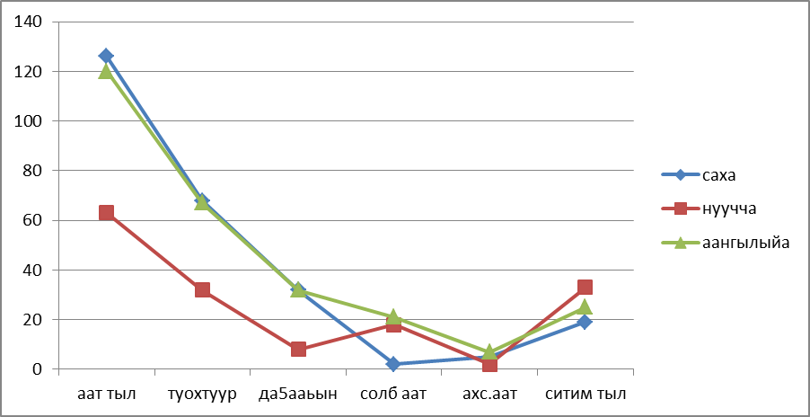
По результатам морфологического анализа пришли к следующим выводам:
- Во всех трех языках по частоте употребления частей речи на самом первом месте стоит имя существительное.
- В пословицах русского народа использовано наибольшее количество предлогов. Это, наверное, показывает специфику русского языка.
- Во всех языках использованы предложения в утвердительной форме в настощем времени.
- В якутском языке преобладают имена существительные в притяжательной форме.
- В английских пословицах имен существительных больше, чем остальные части речи.
- Употребление глагола: 1 место - якутские пословицы, 2 место - английские, 3 место - русские.
3.3. Синтаксический разбор пословиц на трех языках

Си́нтаксис (др.-греч. σύν-ταξις – составление) — раздел лингвистики, изучающий строение словосочетаний и предложений и функциональное взаимодействие в них различных частей речи. В синтаксисе мы будем рассматривать такие понятия как простое предложение (предложение, в котором содержится только одна грамматическая основа, состоящая из подлежащего и/или сказуемого) и сложное предложение (предложение, имеющее в своем составе не менее двух грамматических основ).
Данные попытки анализов оказались очень полезными так как именно в сравнении мы способны понять иностранный и свой родной язык, осознать те вещи, которые мы ранее не понимали или не осознавали.

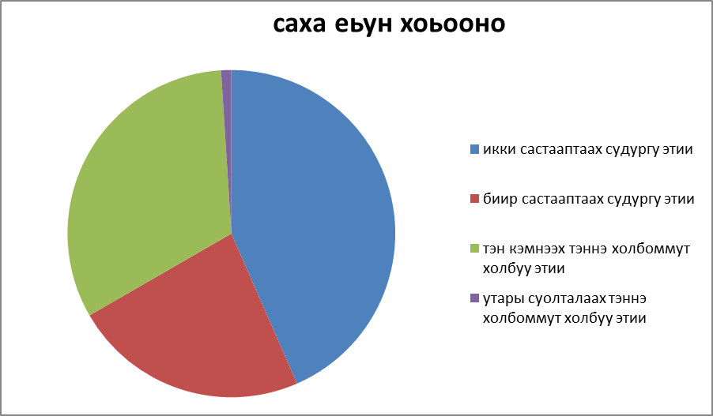
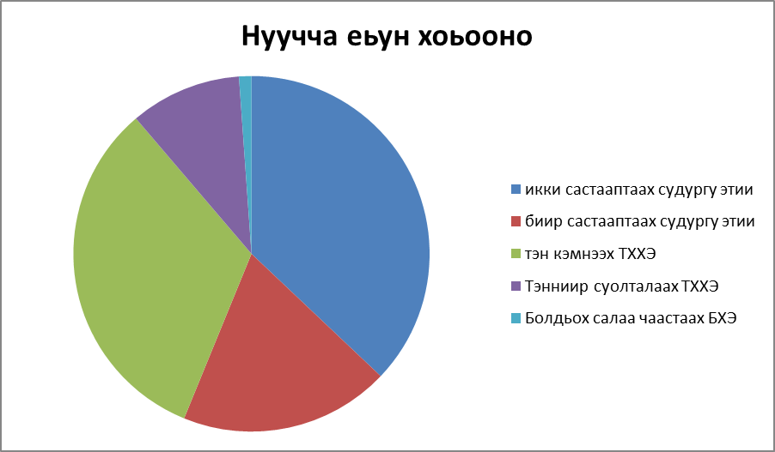

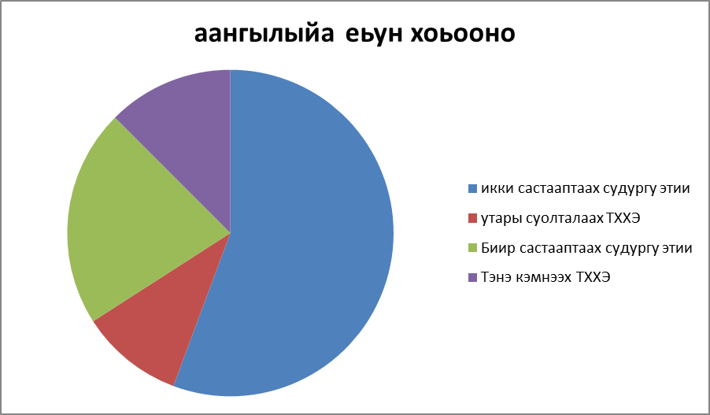

По результатам синтаксического разбора выяснили:
В основном во всех языках пословицы состоят из простых предложений, в котором содержится только одна грамматическая основа, состоящая из подлежащего и/или сказуемого.
3.4. Использование языковых игр в изучении сопоставленных
пословиц на трех языках …
Для повышения уровня развития словаря школьников с использованием пословиц разработан сборник якутских пословиц из “Научных трудов” А.Е. Кулаковского с русскими и английскими эквивалентами и составлен комплекс занятий, игр и упражнений на онлайн ресурсе Wordwall, направленный на развитие словаря школьников.
С помощью Wordwall cоздали интерактивные упражнения. Интерактивные упражнения воспроизводятся на любом устройстве, имеющем доступ в интернет: на компьютере, планшете, телефоне или интерактивной доске. В Wordwall использовали следующие шаблоны игр: «Сопоставление», «Расшифровать», «Диаграмма с этикетками», «Случайные карты», «Случайное колесо», «Анаграмма», «Составление пар», «Виселица», «Кроссворд».
Выводы к главе 3
- В основном все пословицы на трех языках имеют переносный смысл. Из-за переносного смысла сложно выбрать подходящие эквиваленты.
- Данные попытки морфологических, синтаксических анализов оказались очень полезными так как именно в сравнении мы способны понять иностранный и свой родной язык, осознать те вещи, которые мы ранее не понимали или не осознавали.

Заключение
Составленный на основе исследования сборник пословиц, поговорок на трех языках может быть полезен для всех читателей, также для изучающих русский, английский, якутский языки; а также может облегчить труд переводчика, педагога и обучающихся.

Использованная литература:
1. Англо-русский и русско-английский словарь для школьников, с грамматическим приложением, М. «Лист-Нью», 2006 г.
2. Большой фразеологический словарь, Москва, 2010г.
3. Большой толковый словарь пословиц и поговорок русского языка, Москва, 2010г.
4. Григорьев Н.С. Саха тылын сомо5о домо5ун тылдьыта, Якутск, 1974 г.
5. Жегусов Д.С. «Сиэргэ – майгыга сыьыаннаах ос хоьоонноро», Якутск, 1993 г.
6. Кулаковский А.Е. «Научные труды», Якутск, 1979 г.
7. Мюллер В.К. Популярный англо-русский, русско-английский словарь, М.2016 г.
8. Современный англо-русский и русско-английский словарь, Санкт-Петербург, 1996 г.
9. Современный толковый словарь английского языка Oxford Concise School dictionary, Москва – Oxford, 2005.
10. Федоров С. «Быьаарыылаах ос хоьоонноро уонна тыл номохторо», Якутск, 1993 г.

